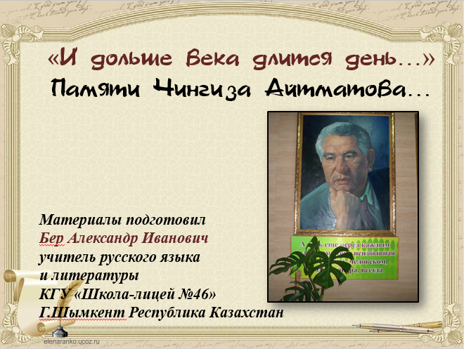
17 апреля 1998 года. Семнадцать лет назад. Именно в этот день в нашу школу приезжал Чингиз Айтматов. Да, тот самый. Писатель с мировым именем. Человек с большой буквы. И именно 17 апреля 1998 года в присутствии Чингиза Торекуловича нашей школе присвоили имя этого замечательного человека. Согласитесь, разве можно забыть и дни приготовления к встрече, когда буквально за считанные часы мы должны были привести школу в полную готовность: до блеска вычистить классы и двор, до мелочей продумать сценарий, и, конечно, саму встречу. Я тогда был завучем школы и прекрасно помню все детали того памятного дня. Такое не забывается. Просто потому что не каждый день судьба дарит встречи с писателем мирового масштаба, и не каждый день выпадает возможность пообщаться с человеком, чьи произведения уже в то время выходили миллионными тиражами и были переведены на сотни языков мира. Но самое поразительное во всём этом то, что Чингиз Торекулович оказался человеком абсолютно не таким, каким мы его представляли. В хорошем смысле слова. Мы ждали важную персону, неприкосновенную личность, фигуру недоступную и гордую. А в общении Чингиз Айтматов оказался простым человеком, остроумнейшим собеседником, душевным и замечательнейшим рассказчиком. Видя моё волнение и беспокойство по поводу организации встречи (ну, как не волноваться, если одних телевизионщиков было с полсотни, да с полсотни знатных гостей – начиная с работников районного акимата, представителей министерства и …, и заканчивая народным писателем Казахстана Мухтаром Шахановым и самим Чингизом Айтматовым), но Айтматов постоянно тихо мне говорил: «Саша, не суетись, всё хорошо, не волнуйся». И говорил искренне и просто. И его раскрепощённое поведение, его совершенно непоказная открытость, его искренняя радость по поводу присвоения нашей школе его имени оставили в наших сердцах самые тёплые и самые искренние воспоминания. Без всякого красного словца.

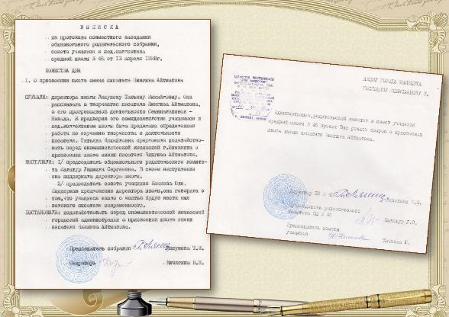
В музее нашей школы хранятся документы, фотографии, другие ценные материалы, связанные с приездом к нам Чингиза Айтматова. Вот, например, выписка из протокола и ходатайство. За три дня до приезда в город Чингиза Торекуловича нам сообщили, что школе Акимат области решил присвоить имя этого выдающегося писателя. Для нас это было тогда настоящим потрясением. Приятным, конечно. Но в срочном порядке нужно было подготовить все соответствующие моменту документы. Не было тогда ещё компьютеров в школе. Печатали протоколы на старой пишущей машинке. Смотришь сейчас на эти вкривь напечатанные строчки и невольно вспоминаешь каждый миг тех незабываемых апрельских дней.
______________________________________________________________________________________________________________________________________________________________________________________________________________________________________________________________________________________________________________________________________________________________________________________________________________________________________________________________________________________________________________________________________________________________________________________________________________________________________________________________________________________________________________________________________________________________________________________________________________________________________________________________________________________________________________________________________________________________________________________________________________________
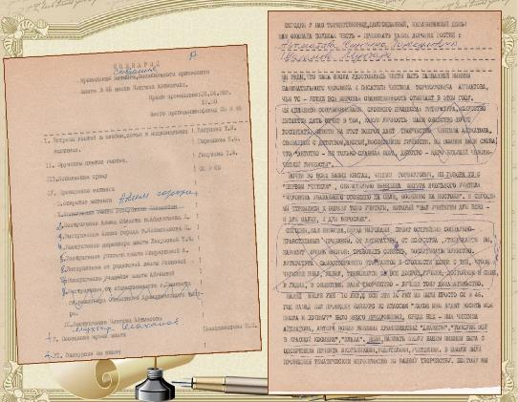
Встреча с такой личность, как Чингиз Айтматов, – это не только цветы, улыбки и торжественные приветственные речи. Эти речи тоже нужно было сочинить. И сценарий встречи составить. Посмотрите на эти пожелтевшие листочки. Кто-то не стал их тогда выбрасывать в мусорную корзину. Хотя и черновики, кому они нужны? А сейчас – это уникальные для истории нашей школы документы: черновик сценария и десятки раз переписанная и перепечатанная речь директора школы.
______________________________________________________________________________________________________________________________________________________________________________________________________________________________________________________________________________________________________________________________________________________________________________________________________________________________________________________________________________________________________________________________________________________________________________________________________________________________________________________________________________________________________________________________________________________________________________________________________________________________________________________________________________________________________________________________________________________________________________________________________________________

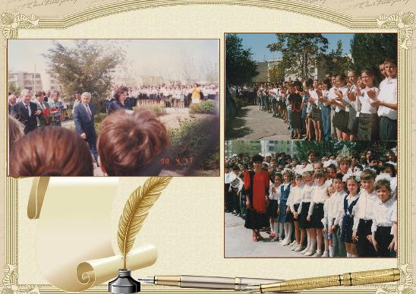
Но вот позади все приготовления.
Десять часов утра. Появляются долгожданные гости: Чингиз Айтматов, Мухтар Шаханов, представители министерств, акимы области, города, фотокорреспонденты…

_____________________________________________________________________________________________________________________________________________________________________________________________________________________________________________________________________________________________________________________________________________________________________________________________________________________________________________________________________________________________________________________________________________________________________________________________________________________________________________________________________________________________________________________________________________________________________________________________________________________________________________________________________________________________________________________________________________________________________________________________________________________

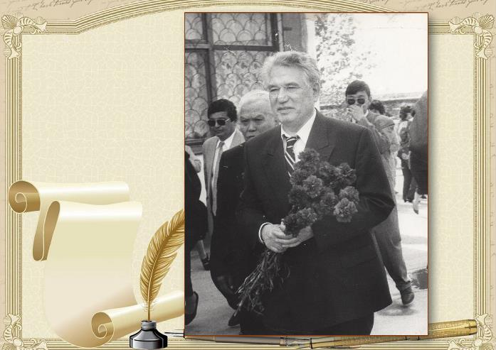

Чингиз Торекулович шёл спокойно, приветливо улыбаясь.
_____________________________________________________________________________________________________________________________________________________________________________________________________________________________________________________________________________________________________________________________________________________________________________________________________________________________________________________________________________________________________________________________________________________________________________________________________________________________________________________________________________________________________________________________________________________________________________________________________________________________________________________________________________________________________________________________________________________________________________________________________________________

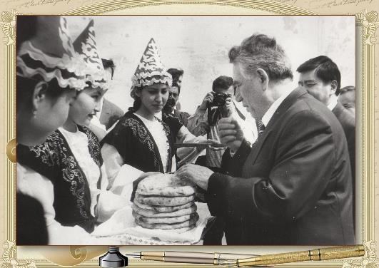
У русских встречают гостей хлебом-солью. У казахов – традиционными казахскими лепёшками, выпеченными особым способом в тандыре.
Недавно я встретился с Динарой (на фото она в середине девушек). Заговорили о школе, вспомнили и встречу с Айтматовым. «А знаете, что сказал нам Чингиз Торекулович, когда мы ему лепёшки поднесли? – спросила она. И сама ответила. Он сказал, что лепёшки наши – самые вкусные на земле, а девушки наши – самые красивые в мире. Так просто сказал, улыбнулся. И волнение наше как рукой сняло.
_____________________________________________________________________________________________________________________________________________________________________________________________________________________________________________________________________________________________________________________________________________________________________________________________________________________________________________________________________________________________________________________________________________________________________________________________________________________________________________________________________________________________________________________________________________________________________________________________________________________________________________________________________________________________________________________________________________________________________________________________________________________
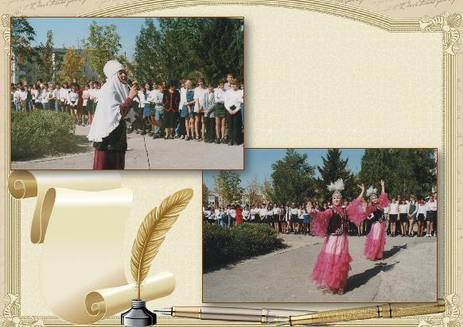

А потом, как и полагается при встрече дорогих гостей, были приветственные слова, национальные танцы. Интересно то, что мы постарались отойти от шаблонных высокопарных слов. Поступили по казахскому обычаю. Говорили мало, но речи были ёмкими, тёплыми и душевными.
_____________________________________________________________________________________________________________________________________________________________________________________________________________________________________________________________________________________________________________________________________________________________________________________________________________________________________________________________________________________________________________________________________________________________________________________________________________________________________________________________________________________________________________________________________________________________________________________________________________________________________________________________________________________________________________________________________________________________________________________________________________________

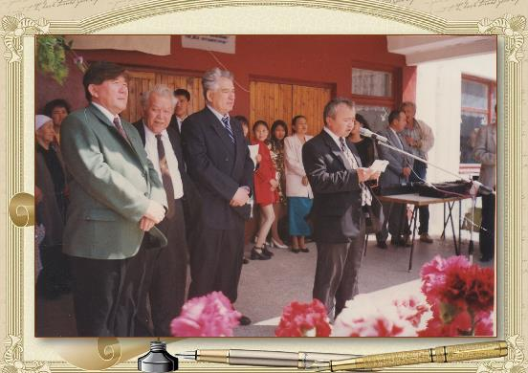
Митинг был коротким, к удивлению. Мы потом узнали, что у Чингиза Торекуловича в этот день было назначено ещё несколько встреч: в университете, в акимате.
Первым выступил аким города Избасханов Клышбек. Обратите внимание, что вывеска над дверями школы прикрыта материалом. Как признался потом Чингиз Торекулович, ему сказали, что он будет гостем в такой-то школе, но что его имя появится на вывеске в названии этой школы, он узнал уже в ходе встречи.
____________________________________________________________________________________________________________________________________________________________________________________________________________________________________________________________________________________________________________________________________________________________________________________________________________________________________________________________________________________________________________________________________________________________________________________________________________________________________________________________________________________________________________________________________________________________________________________________________________________________________________________________________________________________________________________________________________________________________________________________________________________
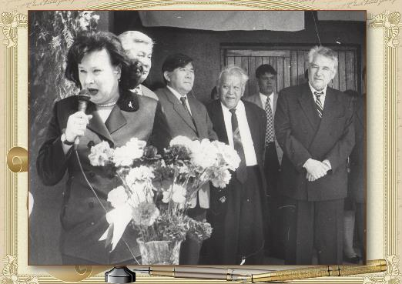
Потом выступила директор школы Ляпунова Татьяна Михайловна. Самое удивительное, что говорила она совершенно не то, что мы три ночи сочиняли для её выступления. Говорила не по бумажке, экспромтом. Нам она после встречи объяснила всё очень просто. Речь мы приготовили пафосную, с перечислением заслуг и наград Айтматова. С хвалебными одами его творчеству. Ну, и всё в том же духе. Нас тоже можно было понять. Но, оказывается, Чингиз Торекулович, стоя рядом с директором, за секунду до её выступления шепнул: «Не нужно меня хвалить, поделитесь просто своими впечатлениями о школе, расскажите о городе, я его совсем не знаю, расскажите о людях, обо мне много не надо».
Мы просматривали потом кассету с записью выступления Татьяны Михайловны и пришли к единому мнению, что её экспромт мы бы и за неделю не сочинили.
«Это во мне Чингиз Айтматов дар оратора разбудил тогда», - шутила Татьяна Михайловна.
____________________________________________________________________________________________________________________________________________________________________________________________________________________________________________________________________________________________________________________________________________________________________________________________________________________________________________________________________________________________________________________________________________________________________________________________________________________________________________________________________________________________________________________________________________________________________________________________________________________________________________________________________________________________________________________________________________________________________________________________________________________

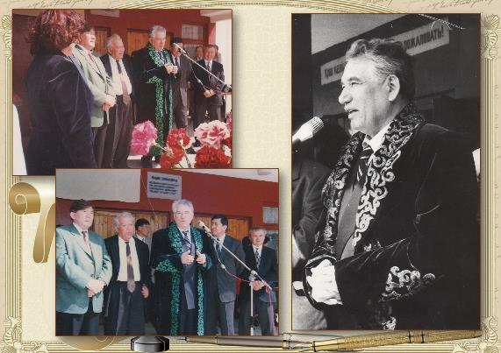
Чингиз Торекулович говорил минут десять. Но каждое слово до сих пор помню. И могу ещё раз повторить. Никакого высокомерия, никакой пренебрежительности. Простые слова, тихий голос (несмотря на довольно внушительную внешность). Тишина при этом стояла мёртвая. Каждый хотел услышать писателя. И каждый писателя услышал.
Кстати, во время его выступления Айтматову был подарен казахский чапан, национальная одежда, символ гостеприимства и дружбы.
____________________________________________________________________________________________________________________________________________________________________________________________________________________________________________________________________________________________________________________________________________________________________________________________________________________________________________________________________________________________________________________________________________________________________________________________________________________________________________________________________________________________________________________________________________________________________________________________________________________________________________________________________________________________________________________________________________________________________________________________________________________

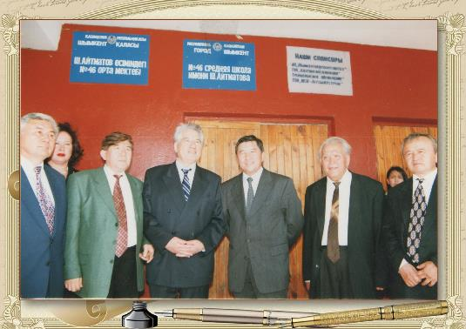
А потом торжественно было объявлено, что средней школе №46 города Шымкент присваивается имя выдающегося писателя современности Чингиза Торекуловича Айтматова.
И была открыта вывеска над входом, на которой на двух языках было написано «№46 средняя школа имени Ш.Айтматова» и «Ш.Айтматов есіміндегі №46 орта мектебі».

____________________________________________________________________________________________________________________________________________________________________________________________________________________________________________________________________________________________________________________________________________________________________________________________________________________________________________________________________________________________________________________________________________________________________________________________________________________________________________________________________________________________________________________________________________________________________________________________________________________________________________________________________________________________________________________________________________________________________________________________________________________

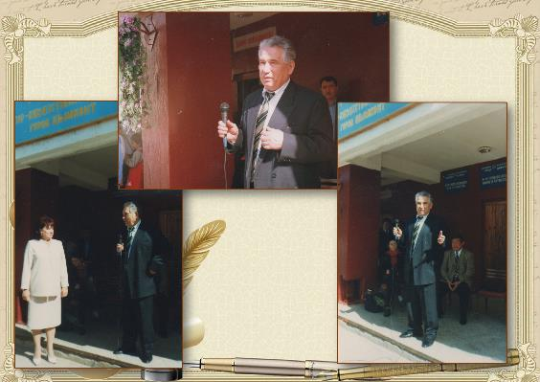
И писатель от души поблагодарил за столь большую честь, сказав, что многим теперь обязан и городу, и школе.

____________________________________________________________________________________________________________________________________________________________________________________________________________________________________________________________________________________________________________________________________________________________________________________________________________________________________________________________________________________________________________________________________________________________________________________________________________________________________________________________________________________________________________________________________________________________________________________________________________________________________________________________________________________________________________________________________________________________________________________________________________________
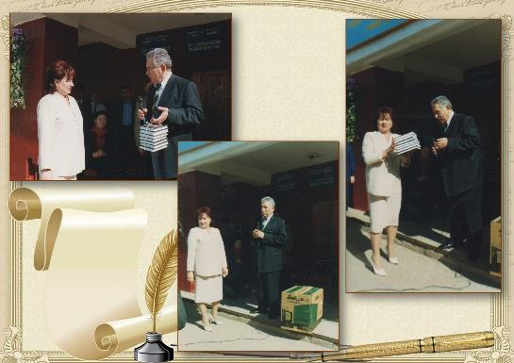

И тут же, чтобы не остаться в долгу, подарил школе только что выпущенное собрание своих сочинений и телевизор. И это было тоже неожиданностью, теперь уже для нас.

____________________________________________________________________________________________________________________________________________________________________________________________________________________________________________________________________________________________________________________________________________________________________________________________________________________________________________________________________________________________________________________________________________________________________________________________________________________________________________________________________________________________________________________________________________________________________________________________________________________________________________________________________________________________________________________________________________________________________________________________________________________

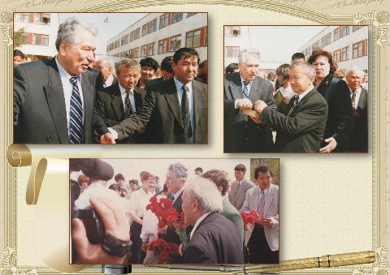
А затем, нарушая протокол встречи, Чингиз Торекулович, пообщался с учениками, родителями, учителями, при этом никому не отказывая в автографе.

____________________________________________________________________________________________________________________________________________________________________________________________________________________________________________________________________________________________________________________________________________________________________________________________________________________________________________________________________________________________________________________________________________________________________________________________________________________________________________________________________________________________________________________________________________________________________________________________________________________________________________________________________________________________________________________________________________________________________________________________________________________
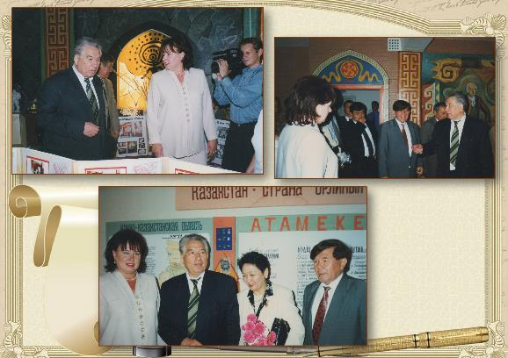
После торжественной линейки Чингиза Торекуловича пригласили в наш музей. Здесь писателю рассказали об истории школы, о наших достижениях. «Не каждая школа, даже у нас в Киргизии, может похвастаться такими экспонатами. Обязательно пришлю что-нибудь из своих…, - тут Чингиз Торекулович немного запнулся, видимо, хотел сказать «вещей», но тут же добавил, - мне дорогих принадлежностей. Пусть, если вы не возражаете, напоминают они и в вашем городе, и в вашей школе о нашей встрече». И Айтматов сдержал слово. Через некоторое время мы получили посылку, в которой были настенные часы Айтматова, его письменный настольный прибор и фотографии, на которых писатель был запечатлён в поездке по Казахстану.

_____________________________________________________________________________________________________________________________________________________________________________________________________________________________________________________________________________________________________________________________________________________________________________________________________________________________________________________________________________________________________________________________________________________________________________________________________________________________________________________________________________________________________________________________________________________________________________________________________________________________________________________________________________________________________________________________________________________________________________________________________________
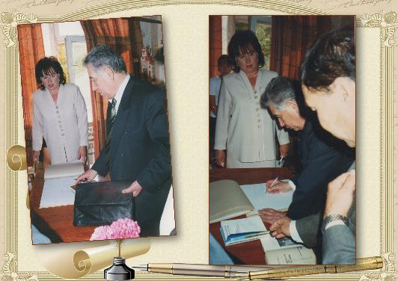
Книга почётных гостей» - это один из самых ценных экспонатов нашего музея. Именно в ней Чингиз Торекулович сделал запись по нашей большой просьбе.

____________________________________________________________________________________________________________________________________________________________________________________________________________________________________________________________________________________________________________________________________________________________________________________________________________________________________________________________________________________________________________________________________________________________________________________________________________________________________________________________________________________________________________________________________________________________________________________________________________________________________________________________________________________________________________________________________________________________________________________________________________________
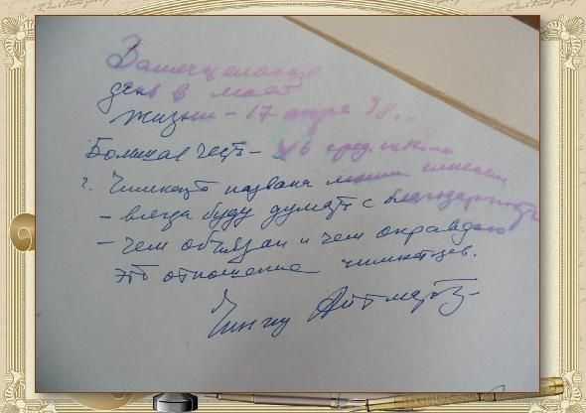

Вот эта запись. К сожалению, немного со временем размытая водой (всякое в школе бывало). Но читается легко, потому что написана просто и от души.

____________________________________________________________________________________________________________________________________________________________________________________________________________________________________________________________________________________________________________________________________________________________________________________________________________________________________________________________________________________________________________________________________________________________________________________________________________________________________________________________________________________________________________________________________________________________________________________________________________________________________________________________________________________________________________________________________________________________________________________________________________________
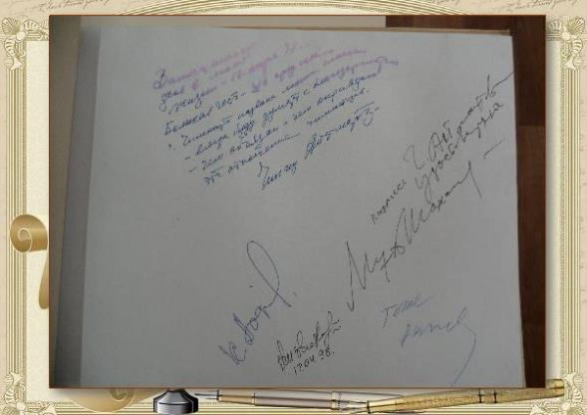
Мухтар Шаханов, народный писатель Казахстана, большой друг Чингиза Айтматова, находясь в прекрасном настроении, чуть ниже записи Айтматова написал: «Подпись Ч.Айтматова удостоверяю». На что Чингиз Торекулович тут же с юмором отреагировал, дописав: «Я тоже».
И расписался.

____________________________________________________________________________________________________________________________________________________________________________________________________________________________________________________________________________________________________________________________________________________________________________________________________________________________________________________________________________________________________________________________________________________________________________________________________________________________________________________________________________________________________________________________________________________________________________________________________________________________________________________________________________________________________________________________________________________________________________________________________________________

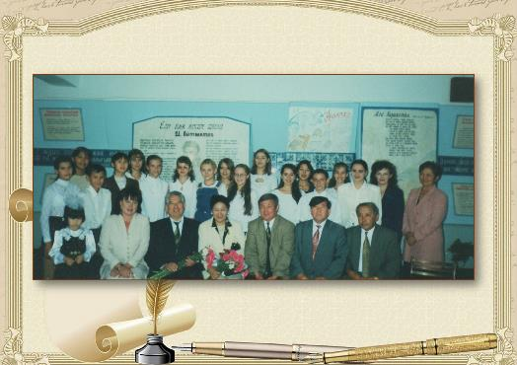
Помню, аким города постоянно торопил Айтматова, вежливо ему что-то объясняя. Акима понять было можно: такого гостя, как Айтматов, в этот день ждали во многих местах. Но Чингиз Торекулович, и я это тоже прекрасно помню, отвечал ему: «Не каждый день моим именем школы называют. Я здесь стал своим учеником, а учеников из школы выгонять нельзя». И сам предложил тут же в музее сфотографироваться. От такого приглашения вряд ли можно было отказаться.

____________________________________________________________________________________________________________________________________________________________________________________________________________________________________________________________________________________________________________________________________________________________________________________________________________________________________________________________________________________________________________________________________________________________________________________________________________________________________________________________________________________________________________________________________________________________________________________________________________________________________________________________________________________________________________________________________________________________________________________________________________________

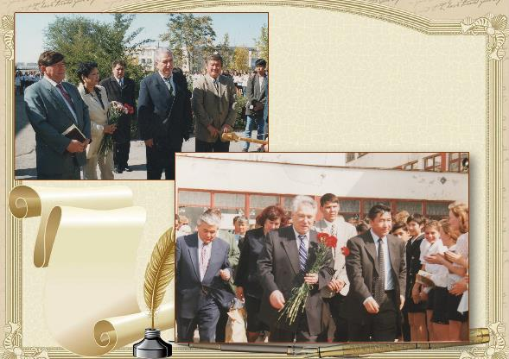
Уходил Чингиз Торекулович из школы под несмолкаемые аплодисменты учеников. Уже у ворот остановился. Оглянулся. Сказал: «Я обязательно приеду к вам ещё. Обязательно».

____________________________________________________________________________________________________________________________________________________________________________________________________________________________________________________________________________________________________________________________________________________________________________________________________________________________________________________________________________________________________________________________________________________________________________________________________________________________________________________________________________________________________________________________________________________________________________________________________________________________________________________________________________________________________________________________________________________________________________________________________________________
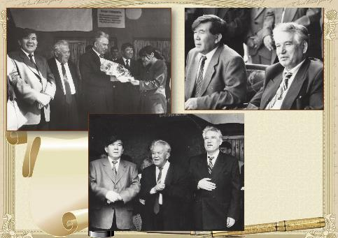

К сожалению, сделать этого писатель уже не смог. Через несколько лет его не стало...

____________________________________________________________________________________________________________________________________________________________________________________________________________________________________________________________________________________________________________________________________________________________________________________________________________________________________________________________________________________________________________________________________________________________________________________________________________________________________________________________________________________________________________________________________________________________________________________________________________________________________________________________________________________________________________________________________________________________________________________________________________________
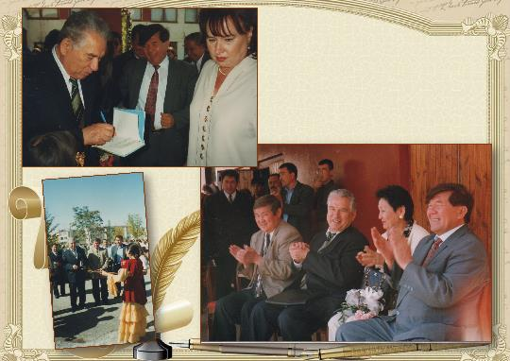
В памяти остались его обаятельная улыбка, неподражаемая скромность, проникновенный взгляд и тёплое рукопожатие.

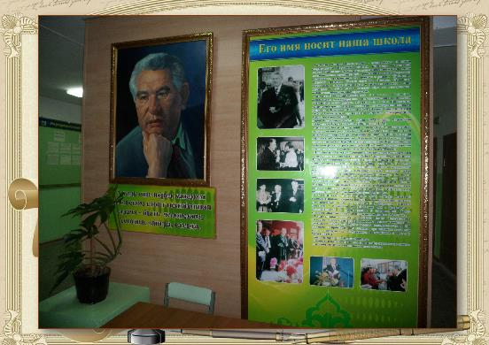
____________________________________________________________________________________________________________________________________________________________________________________________________________________________________________________________________________________________________________________________________________________________________________________________________________________________________________________________________________________________________________________________________________________________________________________________________________________________________________________________________________________________________________________________________________________________________________________________________________________________________________________________________________________________________________________________________________________________________________________________________________________
И эта память во всём. Во всей нашей школьной жизни...
«А ведь ещё перед каждым человеком неизбывная задача – быть человеком, сегодня, завтра, всегда». Это Чингиз Торекулович сказал тогда, 17 апреля 1998 года, на торжественной линейке в честь присвоения нашей школе его имени.
И эти слова стали девизом каждого «айтматовца», как клятва, передаваемая из поколения в поколение.

____________________________________________________________________________________________________________________________________________________________________________________________________________________________________________________________________________________________________________________________________________________________________________________________________________________________________________________________________________________________________________________________________________________________________________________________________________________________________________________________________________________________________________________________________________________________________________________________________________________________________________________________________________________________________________________________________________________________________________________________________________________

